Муниципальное автономное дошкольное образовательное учреждение
« Атяшевский детский сад комбинированного вида № 1»

Беседы
Для малышей 3-4 лет по ОБЖ
«Как вести себя в не знакомых ситуациях?»

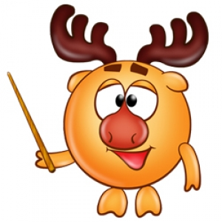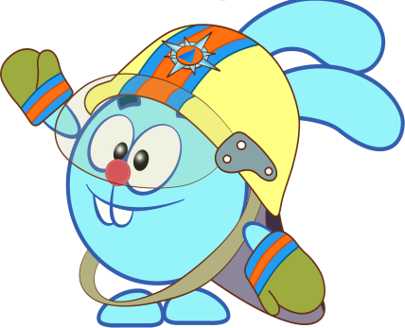

2019 г.

Беседа №1.
Тема: «Как вести себя в жару на участке?»
Задачи:
- учить детей без напоминания взрослых надевать головной убор (панамку, косынку и др.),
- закреплять умение правильно наливать воду из чайника в чашку,
- закреплять правила нахождения на солнце, чтобы не перегреваться.
Материал: сюжетная картина с изображением 2 девочек - одна сидит под
«грибом», а вторая загорает под палящим солнцем, и получила солнечный ожог (можно придумать и нарисовать другие картинки)
Ход:
1.Рассматривание картины.
Вопросы к детям:
- Что изображено на картинке?
- Кто из девочек поступил правильно? Почему?
- А что случилось со второй девочкой? Как это произошло?
- Что нужно делать теперь?
- А как мы ведем себя на улице в жару?
- Что нужно делать, чтобы не случился солнечный удар? Солнечный ожог?
2.Составление рассказов из жизненного опыта детей.
3.Игра «Закончи предложение»
- Чтобы не обидеть папу, я одену с лентой…(шляпу).
Неразлучные друзья
Веревка и прищепка.
Неразлучные в жару
Я и моя …(кепка)
Сильно солнышко печет?-
Спрашиваю маму.
Одеваю я в жару
Белую…(панамку)
4. Запомнить правила:
- На прогулку летом обязательно надевай легкий головной убор (шляпку,
косынку, кепку, панамку)
- В жару пей больше жидкости - воды, морсов или соков
- Нельзя находиться долго на солнце - играть лучше в тени.
- В жару носи легкую одежду, которая защитит твои плечи, спину и грудь от солнечных ожогов.
- Не бегай босиком в жару по асфальту.
- Не увлекайся в жару подвижными играми: не доводи до того, чтобы тело
было мокрым от пота.
- Если вдруг почувствуешь слабость, головокружение или тошноту -
немедленно уходи в тень и скажи воспитателю о своем самочувствии.
- Смотри за товарищами - не покраснели ли лицо и тело, если замечаешь
такое, пригласи их в тенек и скажи об этом воспитателю.

Беседа № 2
Тема: «Как был наказан любопытный язычок»
Задачи:
- дать детям знания о том, что железные предметы зимой очень опасны, что
нельзя к ним прикасаться языком, губами и голыми ручками;
- учить заботиться о своей безопасности, предупредить несчастный случай.
Материал: сюжетная картина.
Ход:
Рассматривание и обсуждение сюжетной картины.
Объяснение, почему так случается зимой с железными предметами.
Придумывание рассказов.
Показать (если это все-таки случилось), как помочь пострадавшему (с помощью
чистого пальца или носового платка, осторожно отогревать предмет рядом с
языком или губами, ни в коем случае не отрывать насильно)
Запомнить правила:
- Никогда зимой не прикасайся языком, губами и голыми руками к железным
предметам! Это очень опасно для здоровья.
- Не отрывай с силой, если несчастье все-таки с тобой случилось.
- Звать на помощь взрослого, если с кем-то из твоих товарищей произошло
такое.
Проведение опыта: Показать на улице, как мокрая тряпочка приклеивается к
металлическому предмету и не отрывается.

Беседа № 3
Тема: «Как песок может стать опасным»
Задачи: Показать ребенку игры с песком и предупредить его, что играть с ним небезопасно: нужно быть внимательным и следить, чтобы песок не попал в глаза, рот, нос, одежду, голову.
Материал: 2 куклы-неумейки, доктор Айболит, игрушки и пособия для игры с песком.
Ход:
Игровая ситуация: Приходят 2 куклы-неумейки. Играют с песком и все время балуются: кидаются друг в друга песком и попадают в глаза (Приходится обращаться к доктору Айболиту и лечить их); копают ямку слишком резво и попадают на голову и пачкают волосы - приходится мыть; захотели посмотреть, как течет сухой песок, поднимали руки слишком высоко и попали песком в рот, в нос (а в песке могут жить микробы - можно заболеть или задохнуться), запачкали одежду друг друга - вся одежда в песке, грязная.
И другие ситуации.
Дети обсуждают каждый раз ситуацию и делают выводы (учат Неумеек) – как
надо правильно вести себя, чтобы не приключилась беда.
Запомнить правила:
- не кидаться песком, не разбрасывать его, играть осторожно,
- не поднимать руки с песком высоко, надо копать и строить из песка
спокойно, аккуратно,
- не толкаться в песочнице и возле песочницы,
- не разбрасывать игрушки и пособия для игр с песком, пользоваться ими
бережно;
- ни в коем случае не три грязными (после игр с песком) руками глаза, лицо,
вымой сначала руки.
- если все-таки попал песок в глаза, уши, нос или рот, надо обязательно
сказать об этом взрослым (воспитателю).

Беседа № 4
Тема: «Правила поведения на участке детского сада во время
прогулки»
Задачи:
- учить детей соблюдать правила безопасного поведения на участке детского сада;
- знать границы своего участка;
- напомнить об опасностях, которые подстерегают их на участке.
Материал: Иллюстрации
Ход:
1. Воспитатель демонстрирует детям иллюстрации и (можно прочитать стихотворение об опасных предметах) рассказывает о должной реакции на предметы незнакомого происхождения.
Показывает пакет и спрашивает, знают ли дети, что в нем находится. Дети не знают.
- Что опасного может быть в нем? Выслушать рассуждения детей.
2. Проигрывание ситуаций: попросить показать нескольких детей, как бы они поступили.
3. Совместное рассуждение воспитателя и детей: никогда нельзя подходить и открывать незнакомые сумки, пакеты! Там может быть взрывное устройство, отравленные предметы, опасные вещи, яды. Нужно обязательно пригласить взрослого и показать!
И нельзя брать пакеты и сумки у незнакомых людей!
Далее воспитатель проводит беседу (с использованием иллюстраций, стихов или загадок) о том, как себя вести правильно на участке д/сада, почему так, а не иначе нужно вести себя детям?
Запомнить правила:
- Выходить на участок детского сада с и возвращаться с прогулки нужно
спокойным шагом.
- Не подходи и не трогай незнакомые пакеты и сумки.
- Не толкать своих товарищей, не ставить подножки, не дерись.
- Не покидать территорию своего участка без разрешения воспитателя.
- Не играть с острыми предметами.
- Не бегай с игрушками и не отбирай их у других.
- Не разбрасывай игрушки - это нужно не только для порядка, а в целях
безопасности, так как кто-нибудь может наступить на игрушку, упасть и травмироваться.
- Не кидайся песком, землей, снегом.
- Не подходи к собакам и кошкам.
- Не трогай грибы и ягоды и не ешь их.
- Не ломай деревья, кусты.
- Не махай руками на насекомых, не лови и не убивай их.
- Не подходи к незнакомым людям, если даже они зовут.

